**Міністерство освіти і науки України**

*Методична розробка виховного заходу*

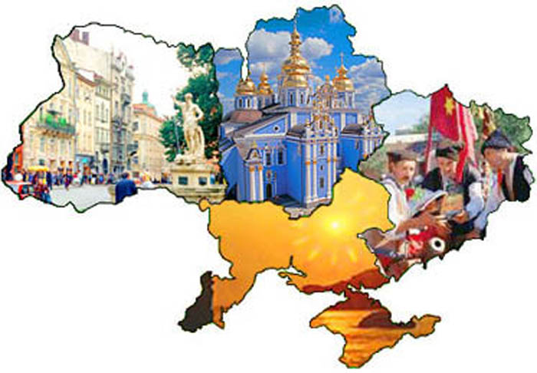

Підготувала:

Бабенко Віта Леонідівна

2016-2017 н. р.

Розробка виховного заходу для учнів 1 класу

**Мета.** Створити святковий мікроклімат в класі для знайомства дітей, формувати поняття учнів про Батьківщину як спільний дім українського народу, розширювати знання про рідний край. Формувати усвідомлене відчуття приналежності до української громади, почуття особистої відповідальності за долю держави та українського народу. Розвивати почуття людяності, патріотизму. Виховувати любов до людей, до України.

**Обладнання.** Карта України, Державний Герб, Прапор, Гімн України, віночок із різнокольорових паперових  квітів, фігурки українця та україночки, хмаринки, сонечко.

**І. Привітання**

Ранок розпочавсь цікаво,

Світить сонечко ласкаво,

В календарик заглядає

І від посмішки аж сяє.

Знає сонце гомінливе –

День сьогодні особливий!

— Яке ж сьогодні число? Місяць? Рік?

*Учитель вивішує дату на хмаринках на дошці біля сонечка.*

— Чим сьогоднішній день особливий?

— Я від щирого серця вітаю вас з цим особливим святковим днем!

**ІІ. Знайомство.**

**Практична робота**

— Візьміть квіточку, яка лежить у вас на парті, і будьте готовими назвати своє ім’я голосно і чітко.

— Вийдіть до мене, червоні квіточки, назвіть своє ім’я, прізвище і «вплетіть» квіточку у наш віночок.

*За допомогою вчителя діти прикріплюють квіти на дошку, заздалегідь оформлену у вигляді віночка.*

— Тепер вийдіть жовті квіточки…

**ІІІ. Народження нової родини.**

— Погляньте, діти, на цей чарівний віночок. Чим квіточки схожі? Чим різняться? І дорослі, і діти зовсім як наші квіти. Подивіться один на одного, посміхніться. Чим ми схожі? Чим відрізняємось?

— Ми всі різні – маємо різний колір очей, волосся, різний зріст, голос. Але тепер у нас буде багато спільного. Нас об’єднала наша школа, наш клас, ми будемо вчитися, співати, танцювати, веселитися. Тепер ми одна родина, один колектив. Цей віночок буде символізувати міцну дружбу нашого класу. Від сьогодні він буде з нами, щоб нагадувати про те, що наша дружба міцна й непорушна, всі ми житимемо у мирі й злагоді. Саме в цю хвилину народилася наша сім’я.

— Діти, а що таке сім’я? Де вона може проживати?

У кожному куточкуУкраїни – живуть родини, батьки і діти, бабусі і дідусі у містічи в селі, але всі ми живемо в одній державі – в Україні, яка є для всіх нас єдиною. Україна – це наш рідний батьківський край, і ми є його частинкою.

**IV. Робота з картою**

— Погляньте на карту України. Червоним кольором позначено кордони нашої країни. Найголовніше місто — це столиця України — місто Київ. Люди, які проживають на території України, називаються українцями.

Україна як держава має свої символи.

Державний Герб — старовинний знак у вигляді тризуба. Запровадив його свого часу київський князь Володимир Мономах. Державний Прапор являє собою поєднання двох кольорів — блакитного і жовтого. Блакитний колір символізує небо, а жовтий — колосся пшениці.

Державний Гімн — найголовніша пісня країни, що виконують на урочистих святах. Послухаємо його!

— Український народ складає одну велику родину, частинкою якої є кожен з нас.

*Учні розповідають вірші.*

У всьому світі – кожен знає –

Батьківщина лиш одна є.

І в нас вона одна – єдина.

Це наша славна Україна.

Вишита колоссям і калиною,

Вигойдана співом солов’я,

Звешся веселково Україною,

Нене зачарована моя.

Струмок серед гаю, як стрічечка.

На квітці метелик, мов свічечка.

Хвилюють, малюють, квітують поля –

Добридень тобі, Україно моя!

Красивий, щедрий рідний край

І мова наша солов’їна.

Люби, шануй, оберігай

Усе, що зветьсяУкраїна!

— Діти, ми живемо на своїй рідній землі, яка зветьсяУкраїна, а ми з вами – українці. Погляньте на край вашої парти і ви побачите фігурки українця (хлопчики) та україночки (дівчатка), візьміть кольорові олівці і розфарбуйте їх. *Діти працюють під мелодію українських пісень, за бажанням підспівують. З допомогою вчителя розміщують фігурки на дошці у вигляді хороводу навкол окартиУкраїни.*

**V.Підсумок.**

— А зараз я прочитаю вірш з пропущеними словами, а ви спробуйте їх відгадати і хором назвати.

На землі великій є одна країна:

Гарна й неповторна, мила …(Україна).

І живуть тут люди добрі, працьовиті,

І скажу, до речі, ще й …(талановиті).

Землю засівають і пісні співають,

На бандурі грають і вірші … (складають).

Щоб жила й раділа кожна родина,

Щоб була щаслива наша …(Батьківщина)!

— А тепер усі встаньте і візьміться за руки, щоб утворився віночок, який є у нашому класі. Від нині, діти, ми одна дружна сім’я. Тому жити треба у мирі й злагоді, заступатися одне за одного, дружити, ділити з усіма радість і смуток, щоб наше шкільне життя було цікаве і змістовне, насичене хорошими вчинками і цікавими подіями. (*Діти стають у коло і беруться за руки.Говорять слова за вчителем.)*

Ми усі – одна сім’я,

Неповторні – ти і я!

Будемо усі дружити,

В злагоді і мирі жити.

Бо життя – це диво – казка!

В ньому є любов і ласка!

Ми прийшли у світ, щоб жити

Й на Землі добро творити!

(*Під музику діти водять танок і повторюють ці слова).*

- Кожний із нас відповідає за долю Батьківщини. Від того, як ми до неї ставитимемося, залежить майбутнє нашої держави. Тому намагайтеся вчитися так, щоб вами пишалася Україна. Не забуваймо, що ми — українці. Бережімо рідну землю, національну гідність.

— Любі першокласники, наш урок добігає кінця. Дякую всім за роботу!